**你了解InputManager输入控制器么？**

Posted on 2013年04月17日 by U3d / [Unity3D 基础教程](http://www.unitymanual.com/category/manual/unity3d-%e5%9f%ba%e7%a1%80%e6%95%99%e7%a8%8b)/被围观 130 次

Input类：

GetAxis();返回制定轴得值。

GetButton():如果制定的按钮按下，返回True。

GetKey():如果制定按键按下返回True。

GetMouseButton():制定鼠标按钮按下返回True。

ResetInputAxis():使用这个函数可以重置虽有输入，并把他们护肤到空挡或0.

anyKey：任意键按下返回True。比如：按任意键继续。

MousePisition：使用向量来保存鼠标在屏幕上当前位置。屏幕左下角映射为(0,0);

[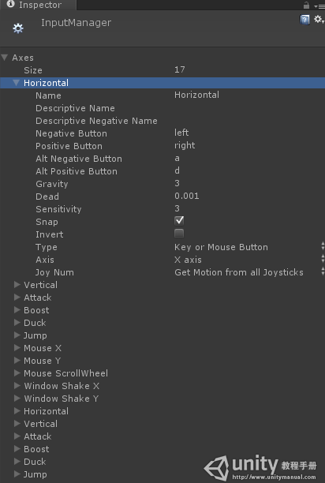](http://www.unitymanual.com/wp-content/uploads/2013/04/QQ截图20130417141549.png)

你了解InputManager输入控制器么？

如上图，就是Unity为游戏软体受命于玩家控制的操作转化中心。大家看到了默认是17个。要查看和编辑这些设置，可以点击名称旁边的小箭头。

Name：【按键名】该键的名称，可以在脚本编程中直接引用他。比如：Input.GetButtonDown(“Jump”);

Descriptive Name:【描述名】在游戏的独立机构中的配置对话框中，当控制值为正时候所显示的名称。默认空白。

Negative Descriptive Name：【负描述】在游戏的独立机构中的配置对话框中，当控制值为负的时候所显示的名称。

Nagative Button：【负向按钮】玩家按下这个按钮来让被控制物体向负方向运动。

Positive Button：【正向按钮】玩家按下这个按钮让被控制物体向正方向运动。

Alt Negative Button: 玩家可以使用的备选负向按钮，比如方向键和WASD

Alt Positive Button：玩家可以使用的备选争相按钮。

Gravity：【重力】如果玩家停止输入，该轴将恢复到空挡或0速度，其单位为单位每秒。

Dead：【盲区】可以用在模拟控制。在模拟控制器上，在这个范围内的任何值都会映射到空档不会提供任何输入。

Sensitivity：【灵敏度】可以用于数字控制，他是该轴向给定得值移动的速度。正负都可，单位为单位每秒。

Snap：【对齐】如果选中，可以确保在同时按下正向和负向按钮时候该轴的值为空挡。

Invert：【反转】迅速交换正向和负向控制键。

Type：【类型】该键对应的输入设备类型。可以为Key，MouseButton，MouseMove，JoystickAxis，或Window Movement。

Axis：【轴】这个控制方式有该输入设备的哪条轴指挥。这可受不同游戏手柄影响。

JoyNum：【操作杆编号】多个操作杆在机器上市后，决定哪个哪个操作杆控制给定的轴。可以选择从所有的操作杆接受输入，或是为其制定一个特定的。